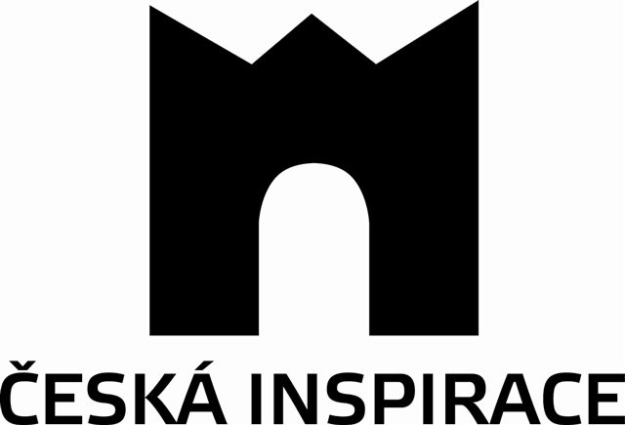

Povinně zveřejňované údaje

Střednědobý výhled, rozpočet (případně rozpočtové provizorium), závěrečný účet a schválená rozpočtová opatření dobrovolného svazku obcí Česká inspirace naleznete na www.ceskainspirace.cz

Do jejich listinné podobny je možné nahlédnout na adrese Město Litomyšl, Bří Šťastných 1000 u Michaely Severové.

Potvrzujeme, že tento dokument byl zveřejněn na úřední desce a v elektronické podobě způsobem umožňujícím dálkový přístup.

Čestně prohlašujeme, že tento dokument visí na úřední desce celoročně.

………………………………………..
Podpis a razítko

